属性 | 参数值
商品目录 | USB连接器
连接器类型 | Type-A
标准 | USB 2.0
公母 | 母座
触点数量 | 4
端口数量 | 1

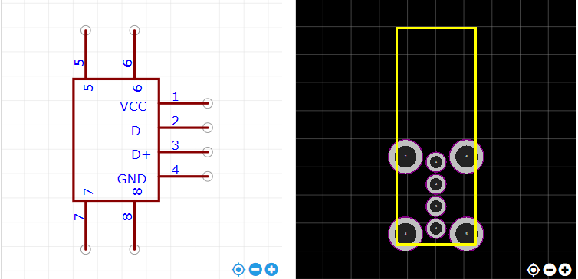

https://item.szlcsc.com/26978.html

